异常处理汇总-前端系列 <http://www.cnblogs.com/dunitian/p/4523015.html>

举个例子

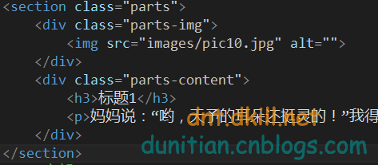

**重点：display:flex** （参考：http://www.360doc.com/content/14/0811/01/2633_400926000.shtml）

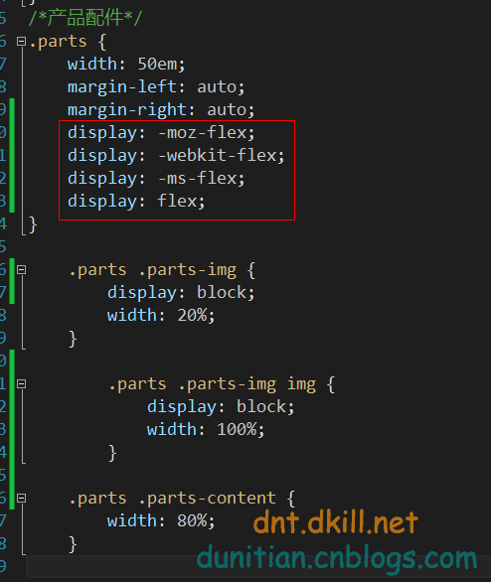

效果



结合昨天说的圆形头像：<http://www.cnblogs.com/dunitian/p/5284593.html>

